О черных дырах
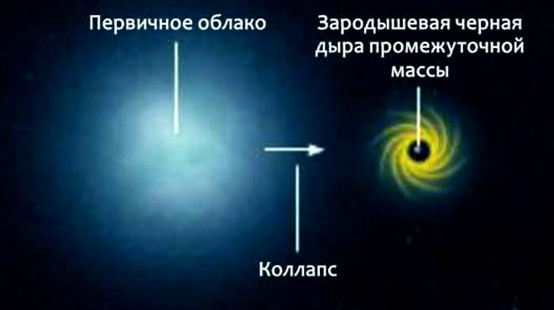

Из всех гипотетических объектов Вселенной, предсказываемых научными теориями, черные дыры производят самое жуткое впечатление. И, хотя предположения об их существовании начали высказываться почти за полтора столетия до публикации Эйнштейном общей теории относительности, убедительные свидетельства реальности их существования получены совсем недавно.
Существование черных дыр общей теорией относительности допускается и даже предсказывается, в реальном мире подобные объекты просто не могут образоваться.
Давайте начнем с того, как общая теория относительности решает вопрос о природе гравитации. Закон всемирного тяготения Ньютона утверждает, что между двумя любыми массивными телами во Вселенной действует сила взаимного притяжения. По причине такого гравитационного притяжения Земля обращается вокруг Солнца. Общая теория относительности заставляет нас взглянуть на систему Солнце — Земля иначе. Согласно этой теории в присутствии столь массивного небесного тела, как Солнце, пространство-время как бы проминается под его тяжестью, и равномерность его ткани нарушается. Представьте себе эластичный батут, на котором лежит тяжелый шар (например, от боулинга). Натянутая ткань прогибается под его весом, создавая вокруг разрежение. Таким же образом Солнце продавливает пространство-время вокруг себя.
Согласно этой картине Земля просто катается вокруг образовавшейся воронки (за исключением того, что маленький шарик, катающийся вокруг тяжелого на батуте неизбежно будет терять скорость и по спирали приближаться к большому). И то, что мы привычно воспринимаем как силу земного притяжения в нашей повседневной жизни, также есть ни что иное, как изменение геометрии пространства-времени, а не сила в ньютоновском понимании. На сегодня более удачного объяснения природы гравитации, чем дает нам общая теория относительности, не придумано.
А теперь представьте, что произойдет, если мы будем — в рамках предложенной картины — увеличивать и увеличивать массу тяжелого шара, не увеличивая при этом его физических размеров? Будучи абсолютно эластичной, воронка будет углубляться до тех пор, пока ее верхние края не сойдутся где-то высоко над совсем потяжелевшим шаром, и тогда он просто перестанет существовать при взгляде с поверхности. В реальной Вселенной, накопив достаточную массу и плотность материи, объект захлопывает вокруг себя пространственно-временную ловушку, ткань пространства-времени смыкается, и он теряет связь с остальной Вселенной, становясь невидимым для нее. Так возникает черная дыра.
Важнейшее свойство черной дыры — что бы в нее ни попало, обратно оно не вернется. Это касается даже света, вот почему черные дыры и получили свое название: тело, поглощающее весь свет, падающий на него, и не испускающее собственного кажется абсолютно черным. Согласно общей теории относительности, если объект приближается к центру черной дыры на критическое расстояние — это расстояние называется радиусом Шварцшильда, — он уже никогда не сможет вернуться назад. (Немецкий астроном Карл Шварцшильд (Karl Schwarzschild, 1873–1916) в последние годы своей жизни, используя уравнения общей теории относительности Эйнштейна, рассчитал гравитационное поле вокруг массы нулевого объема.) Для массы Солнца радиус Шварцшильда составляет 3 км, то есть, чтобы превратить наше Солнце в черную дыру, нужно уплотнить всю его массу до размера небольшого городка!
Внутри радиуса Шварцшильда теория предсказывает явления еще более странные: всё вещество черной дыры собирается в бесконечно малую точку бесконечной плотности в самом ее центре — математики называют такой объект сингулярным возмущением. При бесконечной плотности любая конечная масса материи, математически говоря, занимает нуле.

Список использованной литературы и Интернет-ресурсов
1. Касьянов В. А. Физика. 10 кл.: Учебн. для общеобразоват. учеб. заведений [Текст]/В. А. Касьянов. – 4-е изд., испр. – М.: Дрофа, 2002. – 416 с.: ил. – ISBN 5-7107-5962-7
2. Мякишев Г. Я. Физика. 11 класс: учеб. для общеобразоват. учреждений с прил. на электрон. носителе: базовый и профил. уровни [Текст]/Г. Я. Мякишев, Б. Б. Буховцев, В. М. Чаругин; под ред. Н. А. Парфентьевой. – 21-е изд. – М.: Просвещение, 2012. – 399 с., [4] л. ил. – (Классический курс). – ISBN 978-5-09-026515-7
3. Артемова М. Н. Специальная теория относительности [Электронный ресурс]/Режим доступа: http://festival.1september.ru/articles/594819/, свободный. Загл. с экрана

